от 21.04.2016 №562

Об утверждении проекта внесения изменений в проекты межевания территории Восточного планировочного района (III, IV очереди строительства), утвержденные постановлениями Главы города от 14.03.2007 №189, администрации города от 15.02.2013 №216, от 25.03.2013 №535, в части установления границ земельного участка улично-дорожной сети под размещение линейного объекта местного значения "Застройка Восточного планировочного района г. Нижневартовска. III очередь строительства. Инженерное обеспечение и благоустройство. Кварталы 19-22. Улица №17 от улицы Омской (№10В) до улицы Мира (№10). Улица №20 от улицы Мира (№10) до улицы №23. Улица №23 от улицы Ханты-Мансийской (№15) до улицы №17". 1 этап: Улица №17 от улицы Омской (№10В) до улицы Мира (№10)

Руководствуясь Градостроительным кодексом Российской Федерации, Федеральным законом от 06.10.2003 №131-ФЗ "Об общих принципах организации местного самоуправления в Российской Федерации", на основании распоряжения администрации города от 08.10.2015 №1664-р "О подготовке проектов внесения изменений в проекты межевания территории Восточного планировочного района (III, IV очереди строительства), утвержденные постановлениями Главы города от 14.03.2007 №189, администрации города от 15.02.2013 №216, от 25.03.2013 №535, в части установления границ земельных участков улично-дорожной сети под размещение линейных объектов местного значения", учитывая протокол проведения публичных слушаний от 14.01.2016 и заключение о результатах проведения публичных слушаний от 21.01.2016 по проекту внесения изменений в проекты межевания территории Восточного планировочного района (III, IV очереди строительства), утвержденные постановлениями Главы города от 14.03.2007 №189, администрации города от 15.02.2013 №216, от 25.03.2013 №535, в части установления границ земельного участка улично-дорожной сети под размещение линейного объекта местного значения "Застройка Восточного планировочного района г. Нижневартовска. III очередь строительства. Инженерное обеспечение и благоустройство. Кварталы 19-22. Улица №17 от улицы Омской (№10В) до улицы Мира (№10). Улица №20 от улицы Мира (№10) до улицы №23. Улица №23 от улицы Ханты-Мансийской (№15) до улицы №17". 1 этап: Улица №17 от улицы Омской (№10В) до улицы Мира (№10):

1. Утвердить проект внесения изменений в проекты межевания территории Восточного планировочного района (III, IV очереди строительства), утвержденные постановлениями Главы города от 14.03.2007 №189, администрации города от 15.02.2013 №216, от 25.03.2013 №535, в части установления границ земельного участка улично-дорожной сети под размещение линейного объекта местного значения "Застройка Восточного планировочного района г. Нижневартовска. III очередь строительства. Инженерное обеспечение и благоустройство. Кварталы 19-22. Улица №17 от улицы Омской (№10В) до улицы Мира (№10). Улица №20 от улицы Мира (№10) до улицы №23. Улица №23 от улицы Ханты-Мансийской (№15) до улицы №17". 1 этап: Улица №17 от улицы Омской (№10В) до улицы Мира (№10), подготовленный муниципальным казенным учреждением "Управление капитального строительства города Нижневартовска", согласно приложениям 1, 2.

2. Управлению по информационным ресурсам администрации города (С.С. Сидоров) разместить постановление на официальном сайте органов местного самоуправления города Нижневартовска в течение семи дней со дня его подписания.

3. Управлению по информационной политике администрации города (С.В. Селиванова) обеспечить опубликование постановления в газете "Варта" в течение семи дней со дня его подписания.

4. Контроль за выполнением постановления возложить на заместителя главы администрации города по строительству Н.А. Пшенцова.

Исполняющий обязанности
главы администрации города С.А. Левкин

Приложение 1 к постановлению
администрации города
от 21.04.2016 №562

Проект
внесения изменений в проекты межевания территории
Восточного планировочного района (III, IV очереди строительства), утвержденные постановлениями Главы города от 14.03.2007 №189,
администрации города от 15.02.2013 №216, от 25.03.2013 №535,
в части установления границ земельного участка улично-дорожной сети
под размещение линейного объекта местного значения
"Застройка Восточного планировочного района г. Нижневартовска.
III очередь строительства. Инженерное обеспечение и благоустройство.
Кварталы 19-22. Улица №17 от улицы Омской (№10В)
до улицы Мира (№10). Улица №20 от улицы Мира (№10) до улицы №23.
Улица №23 от улицы Ханты-Мансийской (№15) до улицы №17".
1 этап: Улица №17 от улицы Омской (№10В) до улицы Мира (№10)

I. Цель и задача проекта внесения изменений
в проекты межевания территории Восточного планировочного района
(III, IV очереди строительства)

1.1. Целью проекта внесения изменений в проекты межевания территории Восточного планировочного района (III, IV очереди строительства) является подготовка документации по планировке территории, на основании которой будет сформирован земельный участок для улицы Героев Самотлора (№17) от улицы Омской (№10В) до улицы Мира (№10).
1.2. Основной задачей проекта внесения изменений в проекты межевания территории Восточного планировочного района (III, IV очереди строительства) является образование земельного участка улично-дорожной сети под размещение линейного объекта местного значения "Застройка Восточного планировочного района г. Нижневартовска. III очередь строительства. Инженерное обеспечение и благоустройство. Кварталы 19-22. Улица №17 от улицы Омской (№10В) до улицы Мира (№10). Улица №20 от улицы Мира (№10) до улицы №23. Улица №23 от улицы Ханты-Мансийской (№15) до улицы №17". 1 этап: Улица №17 от улицы Омской (№10В) до улицы Мира (№10).

II. Характеристика планируемого развития
территории Восточного планировочного района
(III, IV очереди строительства)

Проектируемая территория ограничена:
- с севера красной линией улицы Мира (№10);
- с востока границей кварталов №25, 26, 27;
- с юга красной линией улицы Омской (№10В);
- с запада границей кварталов №20, 21, 22.
Площадь территории для подготовки проекта внесения изменений в проекты межевания территории составляет 5,1787 га.
В соответствии с планировочной организацией генерального плана города Нижневартовска проектируемая территория относится к территории общего пользования.
Категория земель - земли населенных пунктов.
По территории образуемого земельного участка проходит охранная зона инженерных коммуникаций с кадастровым номером 86.11.2.71.
В границы проектируемой территории попадает часть земельного участка с кадастровым номером 86:11:0501007:12.

III. Разработка проекта внесения изменений в проекты межевания
территории Восточного планировочного района
(III, IV очереди строительства)

Проект внесения изменений в проекты межевания территории Восточного планировочного района (III, IV очереди строительства) устанавливает границы и определяет размеры вновь образуемого земельного участка.
Работы по установлению границ вновь образуемого земельного участка проводятся в два этапа:
- I этап:
образование многоконтурного земельного участка ЗУ1 из земель, находящихся в государственной собственности;
образование земельного участка ЗУ2 путем раздела земельного участка с кадастровым номером 86:11:0501007:12, который сохраняется в измененных границах;
- II этап - образование земельного участка ЗУ3 путем объединения земельных участков ЗУ1, ЗУ2 (таблица 1).

Таблица 1

Экспликация вновь образуемых земельных участков

№  п/п | Номер  земельного  участка | Местоположение земельного участка | Площадь  образуемого  земельного  участка  (га)
1 | 2 | 3 | 4
1. | ЗУ1 | Ханты-Мансийский автономный округ - Югра,  г. Нижневартовск,  застройка Восточного планировочного района  (III очередь строительства),  улица №17 от улицы Омской (№10В) до улицы Мира (№10) | 4,5892
2. | ЗУ2 | Ханты-Мансийский автономный округ - Югра,  г. Нижневартовск,  застройка Восточного планировочного района  (III очередь строительства),  улица №17 от улицы Омской (№10В) до улицы Мира (№10) | 0,5895
3. | ЗУ3 | Ханты-Мансийский автономный округ - Югра,  г. Нижневартовск,  застройка Восточного планировочного района  (III очередь строительства),  улица №17 от улицы Омской (№10В) до улицы Мира (№10) | 5,1787

Для сложившейся застройки границы земельного участка формируются с максимальным учетом всех потребностей, связанных с нормативными условиями эксплуатации линейного объекта местного значения.
Доступ к земельному участку осуществляется через смежные земельные участки и по существующим улицам: Омской (№10В), Ленина (№8), Мира (№10), по проезду Восточному (№23).
Размеры земельного участка под линейный объект местного значения на застроенной территории устанавливаются с учетом фактического землепользования и в соответствии с градостроительными регламентами, установленными правилами землепользования и застройки, а также с учетом прилегающих к нему территорий, необходимых для его функционирования (обслуживания), с учетом соблюдения требований противопожарной безопасности.
В проекте определены границы сервитутов под инженерные сети для их дальнейшего оформления (таблица 2).

Таблица 2

Экспликация сервитутов под инженерные сети

№  п/п | Наименование  сервитута | Местоположение сервитута | Площадь  сервитута  (га)
1 | 2 | 3 | 4
1. | Сервитут  под инженерные сети водоотведения | Ханты-Мансийский автономный округ - Югра,  г. Нижневартовск,  застройка Восточного планировочного района  (III очередь строительства),  улица №17 от улицы Омской (№10В)  до улицы Мира (№10) | 1,1593
2. | Сервитут  под инженерные сети водоснабжения | Ханты-Мансийский автономный округ - Югра,  г. Нижневартовск,  застройка Восточного планировочного района  (III очередь строительства),  улица №17 от улицы Омской (№10В)  до улицы Мира (№10) | 0,7130
3. | Сервитут  под инженерные сети электроснабжения | Ханты-Мансийский автономный округ - Югра,  г. Нижневартовск,  застройка Восточного планировочного района  (III очередь строительства),  улица №17 от улицы Омской (№10В)  до улицы Мира (№10) | 1,8197

Приложение 2 к постановлению
администрации города
от 21.04.2016 №562

Чертежи
проекта внесения изменений
в проекты межевания территории Восточного планировочного района
(III, IV очереди строительства),
утвержденные постановлениями Главы города от 14.03.2007 №189,
администрации города от 15.02.2013 №216, от 25.03.2013 №535,
в части установления границ земельного участка улично-дорожной сети
под размещение линейного объекта местного значения
"Застройка Восточного планировочного района г. Нижневартовска.
III очередь строительства. Инженерное обеспечение и благоустройство.
Кварталы 19-22. Улица №17 от улицы Омской (№10В)
до улицы Мира (№10). Улица №20 от улицы Мира (№10) до улицы №23.
Улица №23 от улицы Ханты-Мансийской (№15) до улицы №17".
1 этап: Улица №17 от улицы Омской (№10В) до улицы Мира (№10)

Чертеж образования земельных участков ЗУ1, ЗУ2 (I этап)

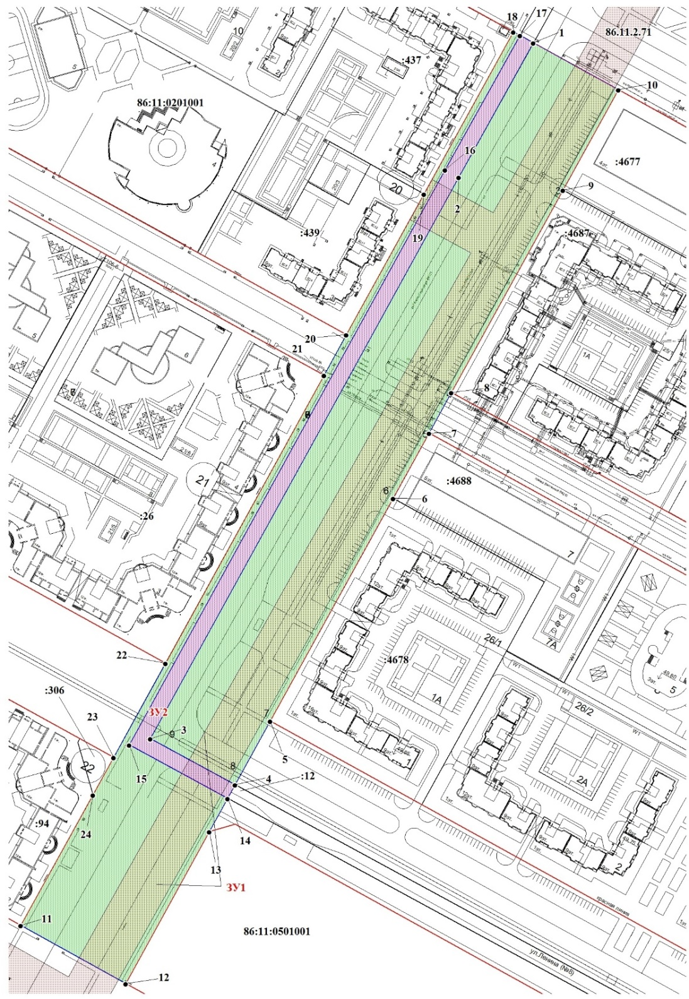

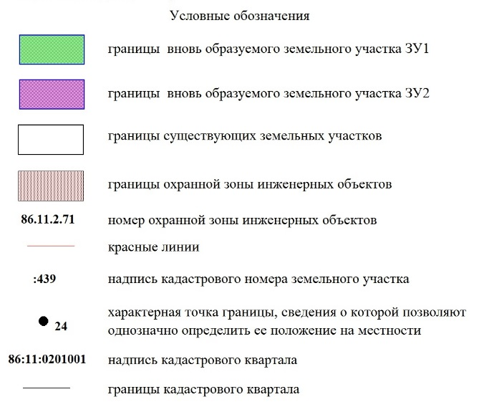

Чертеж образования земельного участка ЗУ3 (II этап)

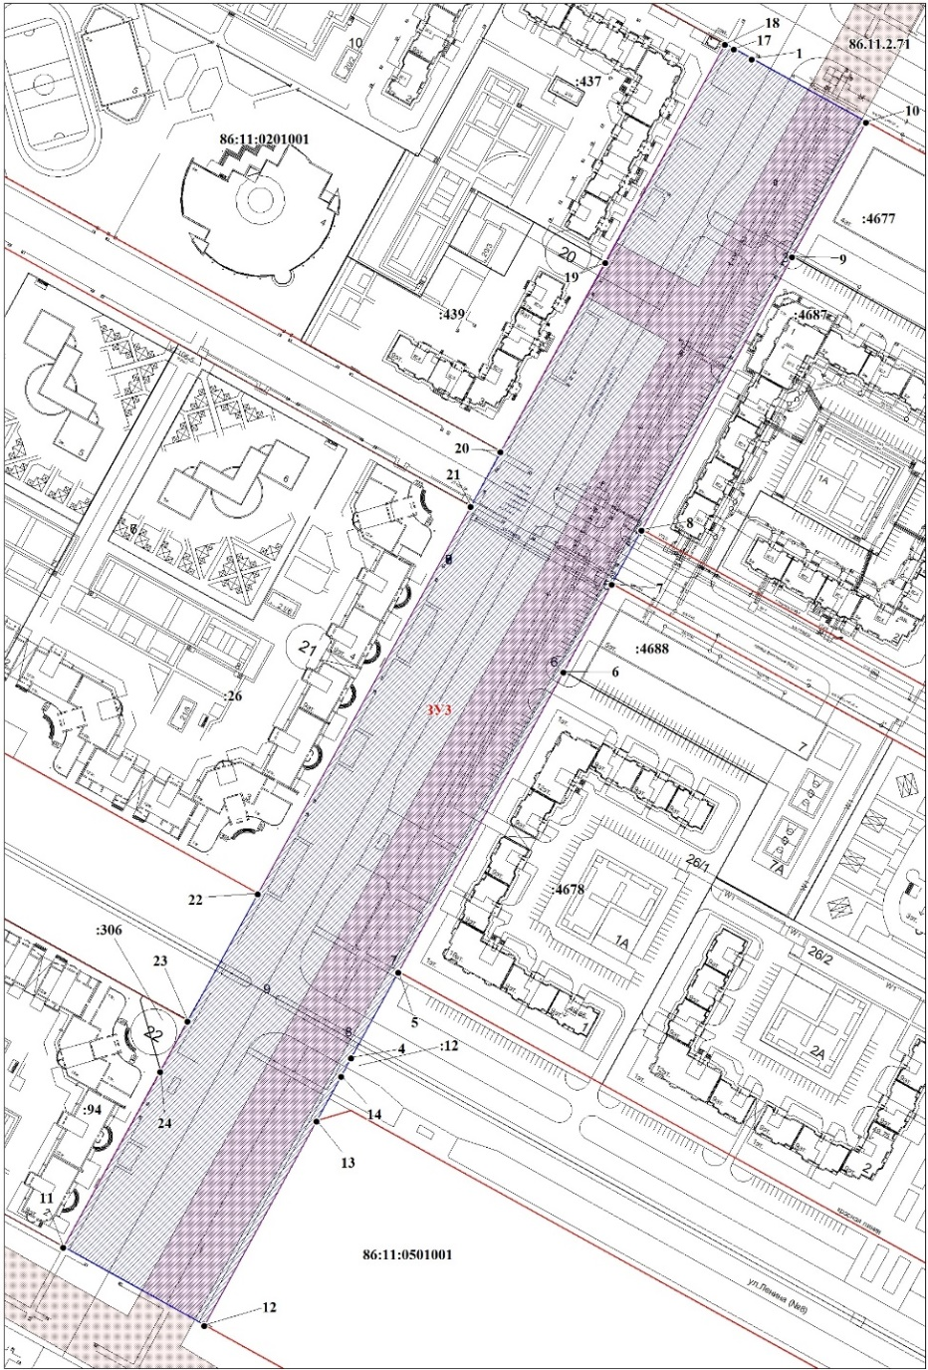

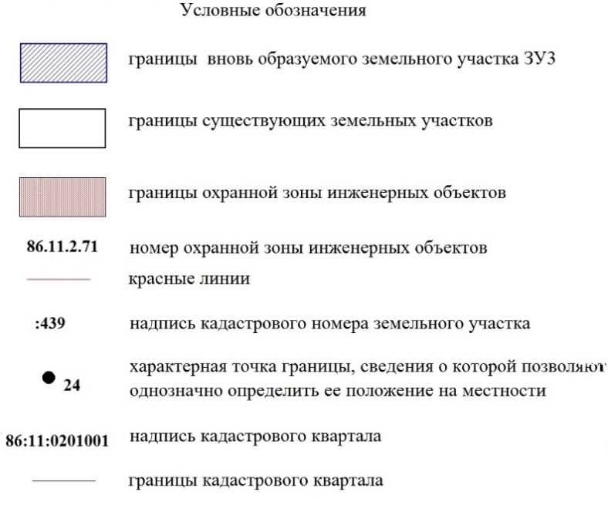

Чертеж границ сервитутов под инженерные сети

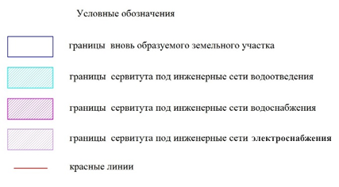
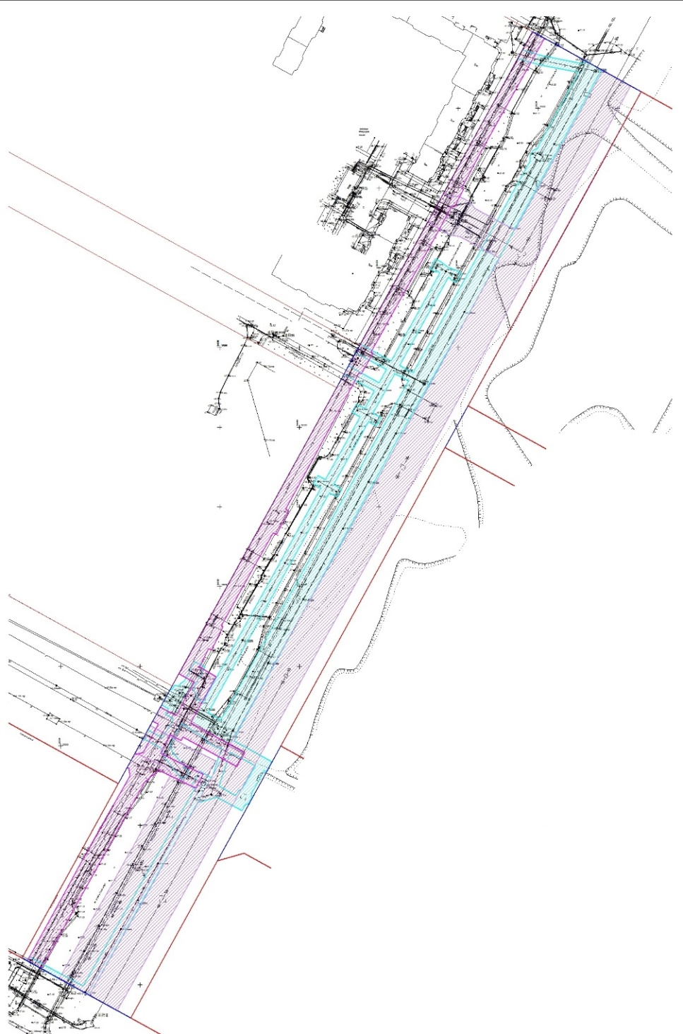

Экспликация сервитутов под инженерные сети
№  п/п | Наименование  сервитута | Площадь сервитута  (га) | Местоположение сервитута
1. | Сервитут под инженерные  сети водоотведения | 1,1593 | Ханты-Мансийский автономный округ - Югра,  г. Нижневартовск, застройка Восточного  планировочного района (III очередь строительства),  улица №17 от улицы Омской (№10В)  до улицы Мира (№10)
2. | Сервитут под инженерные  сети водоснабжения | 0,7130 | Ханты-Мансийский автономный округ - Югра,  г. Нижневартовск, застройка Восточного  планировочного района (III очередь строительства),  улица №17 от улицы Омской (№10В)  до улицы Мира (№10)
3. | Сервитут под инженерные  сети электроснабжения | 1,8197 | Ханты-Мансийский автономный округ - Югра,  г. Нижневартовск, застройка Восточного  планировочного района (III очередь строительства),  улица №17 от улицы Омской (№10В)  до улицы Мира (№10)

